СВЕДЕНИЯ
о невостребованных незаселенных арендных жилых помещениях по состоянию на 01.10.2024 г.
№ | Местонахождение свободных квартир |  |  | Общ. пл., м2 | Фото | Общ. пл., м2 | К-во комн. | Примечание
 | улица | дом | квартира
г.Пружаны
1 | Набережная | 17 | 2 | Пружанское КУПП « Коммунальник» | 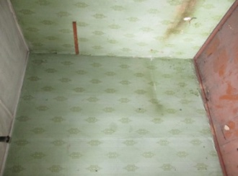 | 22,8 | 2 | не благоуст.
2 | Красноармейская | 19 | 3 | Пружанское КУПП « Коммунальник» | 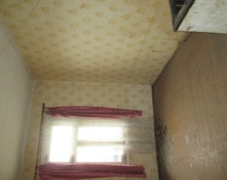 | 13,1 | 1 | не благоуст.
3 | Тормасова | 13 | 1 | Пружанское КУПП « Коммунальник» | 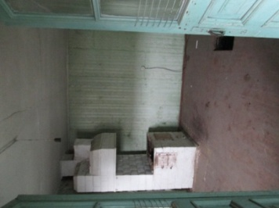 | 12,8 | 1 | не благоуст.
4 | Красноармейская | 15 | 8 | Пружанское КУПП « Коммунальник» | 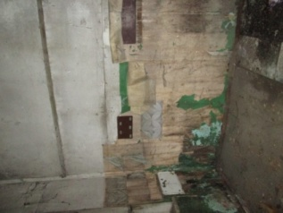 | 24 | 1 | не благоуст.
5 | Октябрьская | 53 | 6 | Пружанское КУПП « Коммунальник» | 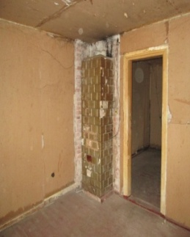 | 31,3 | 1 | не благоуст.
6 | Ленина | 13 | 1 | Пружанское КУПП « Коммунальник» | 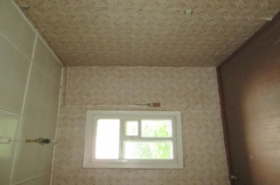 | 9,1 | 1 | не благоуст.
7 | Красноармейская | 26 | 7 | Пружанское КУПП « Коммунальник» | 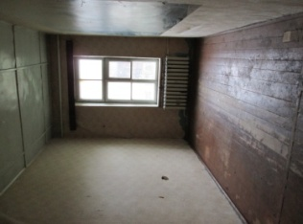 | 14,8 | 1 | не благоустр.
8 | Красноармейская | 19 | 6 | Пружанское КУПП « Коммунальник» | Нет данных | 45,3 | 2 | не благоустр.
9 | Ширмы | 57 | 5 | Пружанское КУПП « Коммунальник» | Нат данных | 17,3 | 1 | не благоустр.
10 | Красноармейская | 26 | 9 | Пружанское КУПП « Коммунальник» | 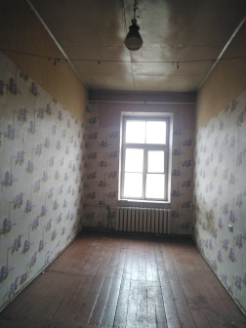 | 17,4 | 1 | не благоустр.
д.Слобудка
1 | Шоссейная | 256 | 1 | Пружанское КУПП « Коммунальник» | 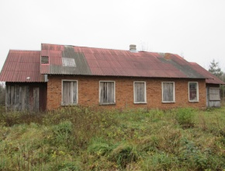 | 22,4 | 2 | не благоуст.
2 | Шоссейная | 256 | 4 | Пружанское КУПП « Коммунальник» |  | 22,6 | 1 | не благоуст.
3 | Шоссейная | 250 | 4 | Пружанское КУПП « Коммунальник» | 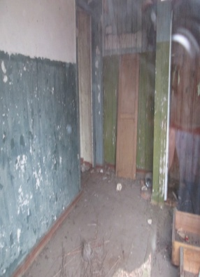 | 22 | 1 | не благоуст.
4 | Шоссейная | 250 | 2 | Пружанское КУПП « Коммунальник» | 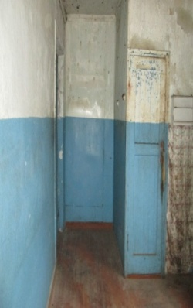 | 31,1 | 2 | не благоуст.
г.п.Шерешево
1 | Пружанская | 43 | 2 | Пружанское КУПП « Коммунальник» | 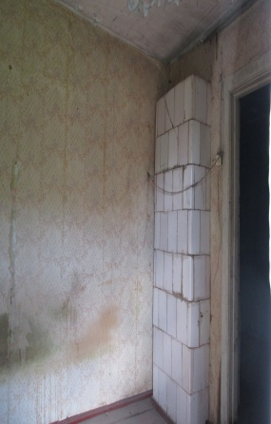 | 27,6 | 1 | не благоуст.
2 | Ленина | 26 | 2 | Пружанское КУПП « Коммунальник» | 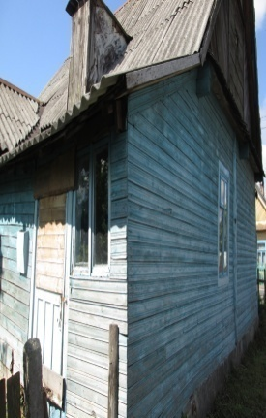 | 20,2 | 1 | не благоуст.
3 | Ленина | 9 | 2 | Пружанское КУПП « Коммунальник» | 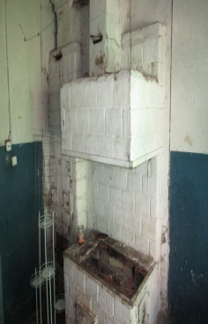 | 33,9 | 2 | не благоуст.
4 | Советская | 2 | 2 | Пружанское КУПП « Коммунальник» | 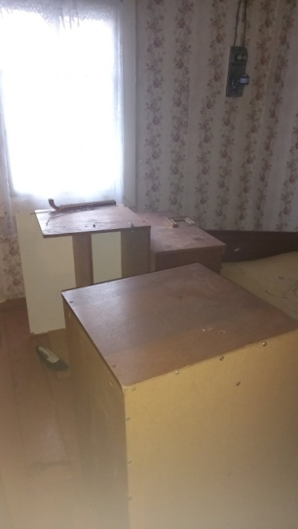 | 20,7 | 1 | не благоуст.
г.п.Ружаны
1 | Чкалова | 6 | 3 | Пружанское КУПП « Коммунальник» | 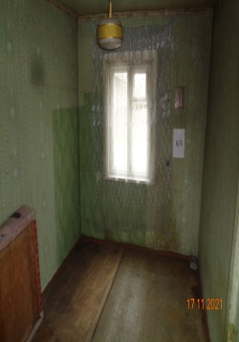 | 14,7 | 1 | не благоуст.
2 | Чкалова | 6 | 2 | Пружанское КУПП « Коммунальник» | 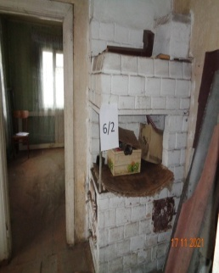 | 22,4 | 1 | не благоуст.
3 | Комсомольская | 9 | 3 | Пружанское КУПП « Коммунальник» | 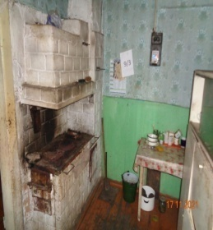 | 16,7 | 1 | не благоуст.
4 | Я.Колоса | 19 | 3 | Пружанское КУПП « Коммунальник» | 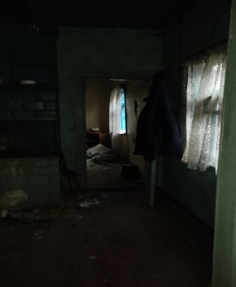 | 16,6 | 1 | не благоуст.
5 | Ленина | 17 | 1 | Пружанское КУПП « Коммунальник» | 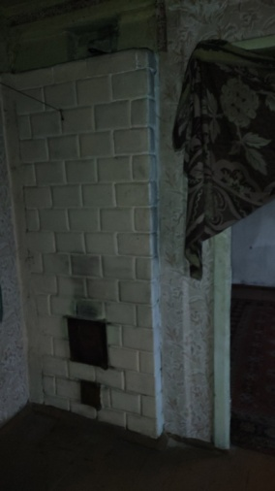 | 24 | 2 | не благоуст.
пос.Интернациональный
1 | Заводская | 2 | 3 | Пружанское КУПП « Коммунальник» | 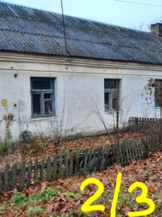 | 36,9 | 2 | не благоуст.
2 | Заводская | 5 | 2 | Пружанское КУПП « Коммунальник» | 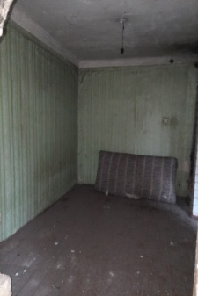 | 23,8 | 2 | не благоуст.
3 | Заводская | 5 | 3 | Пружанское КУПП « Коммунальник» | 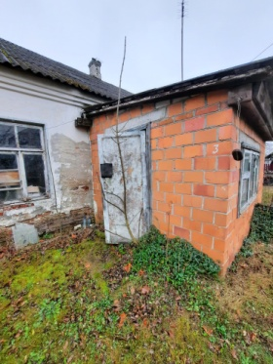 | 23,8 | 2 | не благоуст.
4 | Заводская | 7 | 2 | Пружанское КУПП « Коммунальник» | 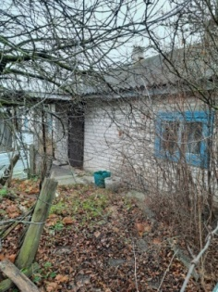 | 31,4 | 2 | не благоуст.
5 | Заводская | 2 | 5 | Пружанское КУПП « Коммунальник» | 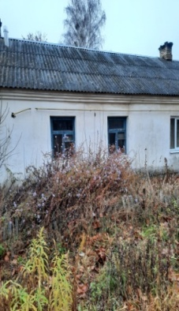 | 37,8 | 2 | не благоуст.
6 | Заводская | 7 | 3 | Пружанское КУПП « Коммунальник» | 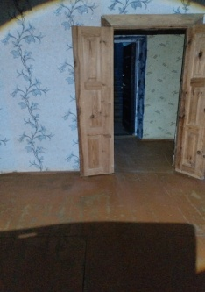 | 45,3 | 3 | не благоуст.
д.Юндилы
1 | Торговая | 5 |  | Пружанское КУПП « Коммунальник» | 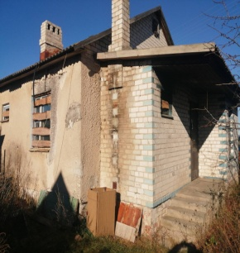 | 73,3 | 4 | благоустр.
2 | Кирова | 50 |  | Пружанское КУПП « Коммунальник» | 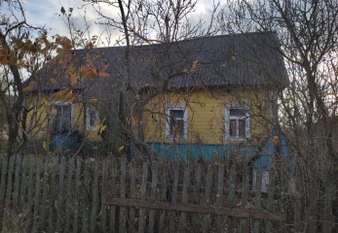 | 65,3 | 1 | не благоустр.
д.Загорье
1 |  | 77 |  | Пружанское КУПП « Коммунальник» | 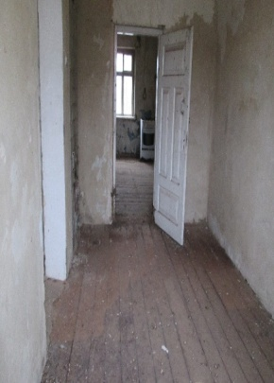 | 49 | 2 | не благоуст.
д.Каштановка
1 | Парковая | 9 | 1 | Пружанское КУПП « Коммунальник» | 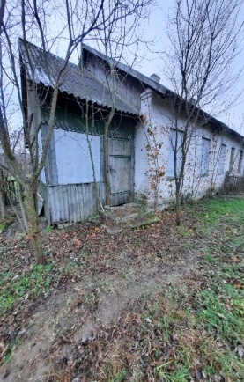 | 31,2 | 2 | не благоуст.
д.Полонное Заболотье
1 |  | 15 а |  | Пружанское КУПП « Коммунальник» | 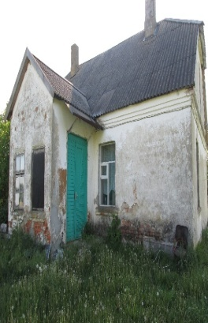 | 72 | 3 | не благоустроена

